PONOVIMO
IZ KATERE SNOVI SO PREDMETI?
Z RJAVO BARVICO OBKROŽI PREDMETE IZ LESA.
S ČRNO BARVICO OBKROŽI PREDMETE IZ KOVINE.
Z MODRO BARVICO OBKROŽI PREDMETE IZ STEKLA.
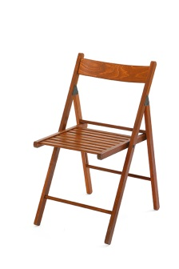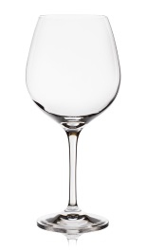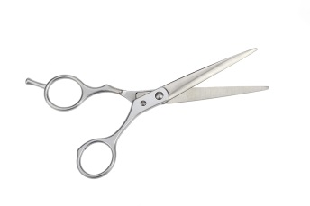

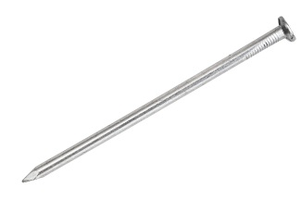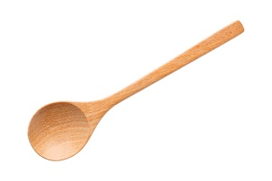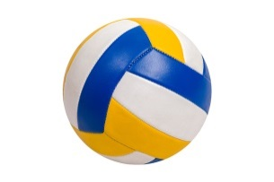

OBKROŽI PREDMETE, KI SO NAREJENI IZ VEČ SNOVI.
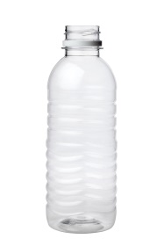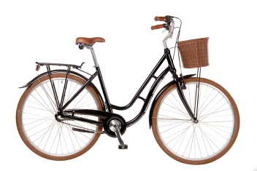

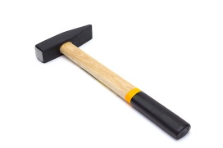

OBKROŽI PREDMETA, KI STA IZDELANA IZ ENAKE SNOVI.
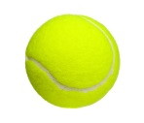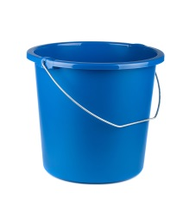

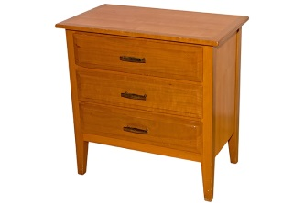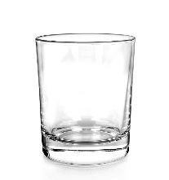

OBKROŽI PREDMETE, KI SO IZDELANI IZ ENAKE SNOVI.
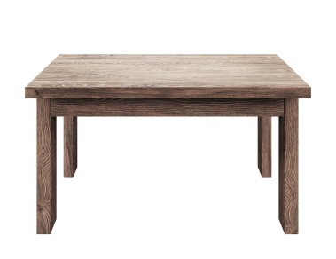

OBKROŽI TEKOČINE.
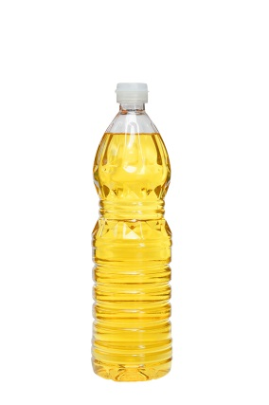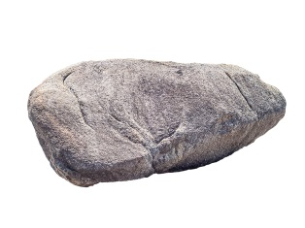
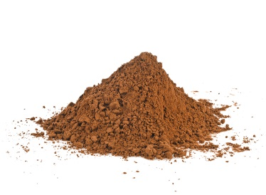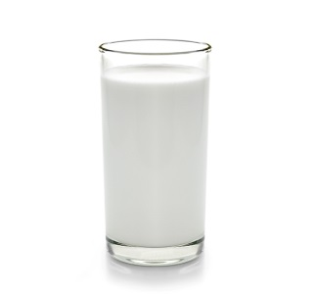

SNOVI, KI JIH PRELIVAMO, OBKROŽI Z RDEČO BARVICO.
SNOVI, KI JIH PRESIPAMO, OBKROŽI Z MODRO BARVICO.
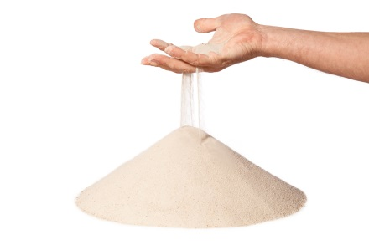

NARIŠI, KAKO SE BO V POSODI RAZPOREDIL SLADKOR.

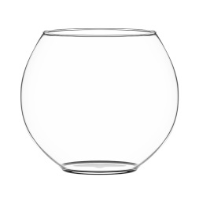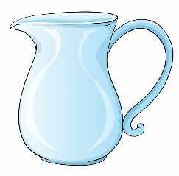
SLADKOR

NARIŠI, KAKO SE BO V POSODI RAZPOREDILO MLEKO.

MLEKO

